คำชี้แจง
กิจกรรมพัฒนาทักษะด้านภาษาไทยสำหรับโรงเรียนพระปริยัติธรรม ในจังหวัดศรีสะเกษ
เรื่อง “การพัฒนาความสามารถในการอ่านให้แก่นักเรียนระดับมัธยมศึกษา
ด้วยระบบพัฒนาความสามารถในการอ่านภาษาไทยในรูปแบบดิจิทัล” (ระยะที่ ๒)

คำชี้แจง สำหรับครูที่เข้าร่วมกิจกรรมพัฒนาความสามารถในการอ่านให้แก่นักเรียนระดับมัธยมศึกษา
ด้วยระบบพัฒนาความสามารถในการอ่านภาษาไทยในรูปแบบดิจิทัล

ตุลาคม ๒๕๖๓
- โรงเรียนจัดตั้ง“ชุมนุมภาษาไทย” และให้นักเรียนที่เข้าร่วมกิจกรรมของโครงการในระยะที่ ๑ เข้าเป็นสมาชิกชุมนุม และเปิดรับสมัครสามเณรนักเรียนที่มีความสนใจใหม่ได้ โดยนักเรียนเข้าร่วมโครงการจะต้องอยู่ในโครงการ ฯ จนสิ้นสุดโครงการ
พฤศจิกายน ๒๕๖๓
- ระหว่างวันที่ ๙-๑๒ พฤศจิกายน ๒๕๖๓ ครูจัดให้นักเรียนทำแบบทดสอบก่อนเรียน (Pre-test) โดยนำข้อสอบ และตารางบันทึกคะแนน ได้ที่ https://www.princess-it-foundation.org/princess-it-archive/?p=45335
รายละเอียดของการทำแบบทดสอบก่อนเรียน (Pre-test) ดังนี้
- แบบทดสอบมีจำนวน ๒๐ ข้อ แต่ละข้อจะวัดความสามารถในการอ่านแตกต่างกัน ได้แก่ การจับรายละเอียด การจับประเด็น และการตีความ ใช้เวลาในการทำประมาณ ๑ ชั่วโมง เพื่อจะได้ทราบความสามารถในการอ่านของนักเรียนและสามารถวางแผนพัฒนาความสามารถในการอ่านของนักเรียนได้อย่างถูกต้องเหมาะสม
- ทั้งนี้ ผลการทดสอบในการทำแบบทดสอบก่อนเรียนจะต้องนำไปเปรียบเทียบกับผลการทดสอบหลังเรียน (Post-test) ซึ่งนักเรียนจะต้องทำแบบทดสอบนี้อีกครั้งหนึ่งภายหลังจาก การฝึกฝนด้วยการทำบทเรียนบัตรบทอ่านแล้ว ภายใต้กิจกรรม “พัฒนาการอ่าน” (ในเดือนกุมภาพันธ์ ๒๕๖๔) เพื่อให้สามารถวัดความสามารถของนักเรียนได้อย่างเที่ยงตรง ห้ามมิให้ครูผู้เข้าร่วมโครงการบอกหรือทำการใด ๆ ที่จะทำให้นักเรียนทราบได้ว่าแบบทดสอบก่อนเรียนและแบบทดสอบหลังเรียนเป็นข้อสอบชุดเดียวกัน และห้ามมิให้ครูผู้เข้าร่วมโครงการบอกคำตอบที่ถูกต้องแก่นักเรียนไม่ว่ากรณีใดทั้งสิ้น
- หลังจากที่นักเรียนทำแบบทดสอบก่อนเรียนแล้ว ขอให้ครูกรอกข้อมูลและคะแนนของนักเรียนลงในแบบฟอร์ม (ตารางที่ ๑ ตารางแสดงคะแนนแบบทดสอบก่อนเรียนตามวัตถุประสงค์การอ่านรายข้อ และตารางที่ ๒ ตารางแสดงคะแนนแยกตามวัตถุประสงค์) เพื่อนำไปตีความผลทักษะการอ่านต่อไป (ดูตัวอย่างการกรอกข้อมูลและคะแนนในแบบฟอร์มต่าง ๆ ในเอกสารแนบ)
- ในวันที่ ๑๔ พฤศจิกายน ๒๕๖๓ ครูผู้ร่วมโครงการจะต้องนำแบบฟอร์มทั้ง 2 ส่วนที่กรอกข้อมูลเรียบร้อยแล้ว คือ ๑) ผลคะแนนแบบทดสอบก่อนเรียน ๒) รายชื่อเด็กนักเรียน ๓) แผนการจัดกิจกรรมชุมนุมมาด้วย

ตัวอย่าง ตารางที่ 1 ตารางแสดงคะแนนแบบทดสอบก่อนเรียนตามวัตถุประสงค์การอ่านรายข้อ
โรงเรียน ............................................. จังหวัด ............................

 |  |  | ข้อคำถาม / วัตถุประสงค์การอ่าน / เฉลย
ลำดับที่ | ชื่อ-นามสกุล | ระดับชั้น | 1 | 2 | 3 | 4 | 5 | 6 | 7 | 8 | 9 | 10 | 11 | 12 | 13 | 14 | 15 | 16 | 17 | 18 | 19 | 20 | คะแนนรวม | คิดเป็นร้อยละ
 |  |  | ลอ | ลอ | ลอ | ลอ | ลอ | ลอ | ลอ | ลอ | ปด | ลอ | ปด | ลอ | ปด | ปด | ตค | ตค | ตค | ปด | ตค | ตค
 |  |  | ง | ง | ก | ก | ข | ค | ง | ง | ก | ง | ง | ข | ค | ง | ข | ค | ค | ก | ง | ง
1 | พิมพ์วัสสา สังขจันทร์ | ม.1 | ง | ง | ก | ก | ข | ค | ง | ง | ก | ง | ง | ก | ค | ง | ข | ค | ก | ก | ก | ง | 17 | 85
2 | ธนกฤต สุชิตกุล | ม.1 | ง | ง | ก | ข | ข | ค | ง | ง | ก | ก | ง | ค | ค | ง | ค | ค | ค | ง | ง | ง | 15 | 75
3 | กัลยารัตน์ พลเยี่ยม | ม.2 | ง | ง | ก | ก | ข | ค | ง | ง | ก | ข | ก | ก | ค | ง | ง | ข | ง | ก | ง | ง | 14 | 70
4 | อภิญญา ชื่นจิตต์ | ม.3 | ข | ง | ก | ก | ข | ง | ง | ง | ก | ก | ง | ก | ค | ง | ข | ค | ก | ก | ง | ข | 14 | 70
5 | สุเมธ ป่านพรวน | ม.3 | ก | ง | ก | ง | ข | ค | ก | ค | ก | ง | ข | ก | ง | ข | ง | ง | ก | ค | ข | ข | 6 | 30
จำนวนผู้ที่ตอบถูก (คน) |  |  | 3 | 5 | 5 | 3 | 5 | 4 | 4 | 4 | 5 | 2 | 3 | 0 | 4 | 4 | 2 | 3 | 1 | 3 | 3 | 3
คิดเป็น (ร้อยละ) |  |  | 60 | 100 | 100 | 60 | 100 | 80 | 80 | 80 | 100 | 40 | 60 | 0 | 80 | 80 | 40 | 60 | 20 | 60 | 60 | 60

หมายเหตุ
- กรอกคำตอบที่นักเรียนตอบในแต่ละข้อลงในช่องให้ตรงกับข้อคำถาม และทำสีหรือเครื่องหมายในข้อที่นักเรียนตอบผิด เพื่อให้เห็นภาพรวมของการทำแบบทดสอบก่อนเรียนว่านักเรียนแต่ละคนสามารถทำแบบทดสอบก่อนเรียนตามวัตถุประสงค์การอ่านได้ถูกต้องมากน้อยเพียงใด มีความสามารถหรือควรพัฒนาในคำถามวัตถุประสงค์แบบใด ซึ่งจะได้นำไปวางแผนพัฒนาความสามารถในการอ่านของนักเรียนได้อย่างถูกต้องเหมาะสม
- จากนั้นรวมคะแนนและคิดเป็นร้อยละ โดยใช้สูตร คะแนนที่ได้ x 100
คะแนนเต็ม

- นับจำนวนผู้ที่ตอบถูกในแต่ละข้อพร้อมคิดเป็นร้อยละ โดยใช้สูตร จำนวนคนที่ตอบถูกในแต่ละข้อ x 100
จำนวนคนทั้งหมด
ตัวอย่าง ตารางที่ 2 ตารางแสดงคะแนนก่อนเรียนแยกตามวัตถุประสงค์
 |  |  | วัตถุประสงค์การอ่าน/ จำนวนข้อคำถาม
ลำดับที่ | ชื่อ-นามสกุล | ระดับชั้น | จับรายละเอียด |  |  | จับประเด็น |  |  |  | ตีความ
 |  |  | คะแนนเต็ม10 |  | คิดเป็นร้อยละ | คะแนนเต็ม5 |  | คิดเป็นร้อยละ |  | คะแนนเต็ม5 |  | คิดเป็นร้อยละ
1 | พิมพ์วัสสา สังขจันทร์ | ม.1 | 9 |  | 90 | 5 |  | 100 |  | 3 |  | 60
2 | ธนกฤต สุชิตกุล | ม.1 | 7 |  | 70 | 4 |  | 80 |  | 4 |  | 80
3 | กัลยารัตน์ พลเยี่ยม | ม.2 | 8 |  | 80 | 4 |  | 80 |  | 2 |  | 40
4 | อภิญญา ชื่นจิตต์ | ม.3 | 6 |  | 60 | 5 |  | 100 |  | 3 |  | 60
5 | สุเมธ ป่านพรวน | ม.3 | 5 |  | 50 | 1 |  | 20 |  | 0 |  | 0
คะแนนเฉลี่ย |  |  | 7 |  | 70 | 3.8 |  | 76 |  | 2.4 |  | 48

หมายเหตุ
- นับคะแนนที่นักเรียนแต่ละคนทำได้ในแต่ละวัตถุประสงค์การอ่าน (จับรายละเอียด จับประเด็น ตีความ) กรอกคะแนนลงในช่องให้ตรงกับวัตถุประสงค์นั้น ๆ จากนั้นคิดเป็นร้อยละ
โดยใช้สูตร คะแนนที่ได้ในแต่ละวัตถุประสงค์ x 100
คะแนนเต็มในแต่ละวัตถุประสงค์

- หาค่าเฉลี่ยของคะแนนในแต่ละวัตถุประสงค์ โดยใช้สูตร คะแนนที่ได้ในแต่ละวัตถุประสงค์ของทุกคนรวมกัน
จำนวนคนทั้งหมด

- จากนั้นคิดเป็นร้อยละ โดยใช้สูตร คะแนนเฉลี่ยในแต่ละวัตถุประสงค์ x 100
คะแนนเต็มในแต่ละวัตถุประสงค์

- ตารางข้างต้นใช้เพื่อบันทึกคะแนนจากการทำแบบทดสอบก่อนเรียน โดยจะแสดงคะแนนแยกออกเป็นรายวัตถุประสงค์ว่ามีสัดส่วนในแบบทดสอบทั้งหมดกี่ข้อ เพื่อใช้เป็นข้อมูลในการวิเคราะห์นักเรียนรายคนว่า จากการทำแบบทดสอบก่อนเรียนแล้ว แต่ละคนได้คะแนนรายวัตถุประสงค์มากน้อยเพียงใด มีความสามารถในวัตถุประสงค์ใดและควรพัฒนาในวัตถุประสงค์ใด เพื่อเป็นข้อมูลเบื้องต้นในการพัฒนาความสามารถในการอ่านของนักเรียนให้บรรลุตามวัตถุประสงค์การอ่านที่ตั้งไว้ อีกทั้งยังสามารถเห็นภาพรวมของกลุ่มเป้าหมายว่าเป็นอย่างไร มีทักษะใดที่ควรได้รับการพัฒนา
๒.๑ ครูตรวจแบบทดสอบก่อนเรียน (Pre Test) ตามตารางด้านล่าง
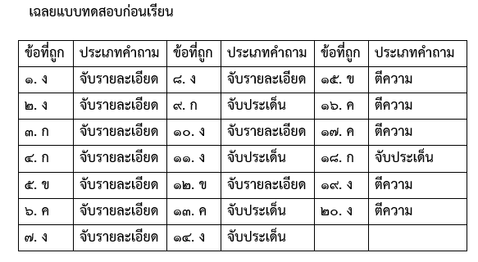

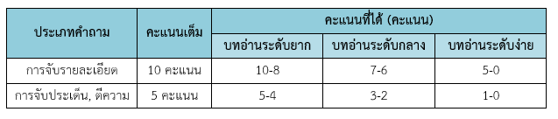
2.2 ครูพิจารณาระดับความสามารถของนักเรียนในแต่ละประเภทคำถามโดยดูจากคะแนนที่ได้ดังนี้

ตัวอย่างคะแนน Pre Test นายสมมุติ ระดับชั้น ม.3
ปรเภทบทอ่าน | จับรายละเอียด | จับประเด็น | ตีความ
คะแนน | 6  (* เริ่มต้นบทอ่านระดับกลาง) | 3  (* เริ่มต้นบทอ่านระดับกลาง) | 1  (* เริ่มต้นบทอ่านระดับง่าย)

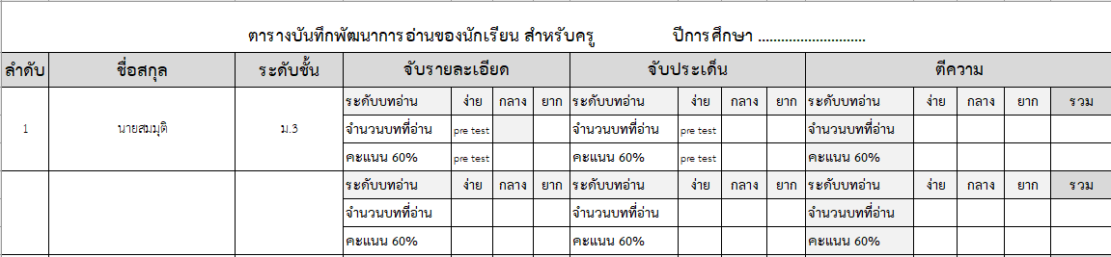
3.1 ครูกรอกคะแนน Pre Test ของนักเรียนในเอกสาที่ 2.1 ตารางบันทึกพัฒนาการอ่านของนักเรียน สำหรับครู ดาวน์โหลดได้ที่ https://bit.ly/3ouZdHI
ตัวอย่าง ตารางบันทึกพัฒนาการอ่านของนักเรียน สำหรับครู

จากตารางสรุปได้ว่า นายสมมุติ จะต้องพัฒนาการอ่าน เริ่มจากบทอ่านประเภท จับรายละเอียด ในระดับ กลาง
การพัฒนาการอ่านจะเรียงลำดับการพัฒนาจากประเภทความง่ายไปยาก ดังนี้
จับรายละเอียด = ง่ายมาก
จับประเด็น = ง่าย
ตีความ = ยาก
- * ตารางบันทึกพัฒนาการอ่านของนักเรียน สำหรับครู มีไว้เพื่อบันทึกพัฒนาการอ่านของนักเรียนรายบุคคลและยังช่วยให้
ครูจำสถานะของนักเรียนได้ในการพัฒนาการอ่านครั้งต่อไปได้
3.2 ครูแนะนำวิธีการเข้าถึงบทอ่านทั้ง 2 วิธี
3.2.1 บทอ่านที่ทางโครงการได้จัดพิมพ์ให้ (A4) (แบบเดิม คือ อ่านจากกระดาษที่พิมพ์ให้)
3.2.2 บทอ่านบทเว็บไซต์ https://bit.ly/3ouZdHI (ในกรณีที่นักเรียนมี Computer หรือ มือถือ)
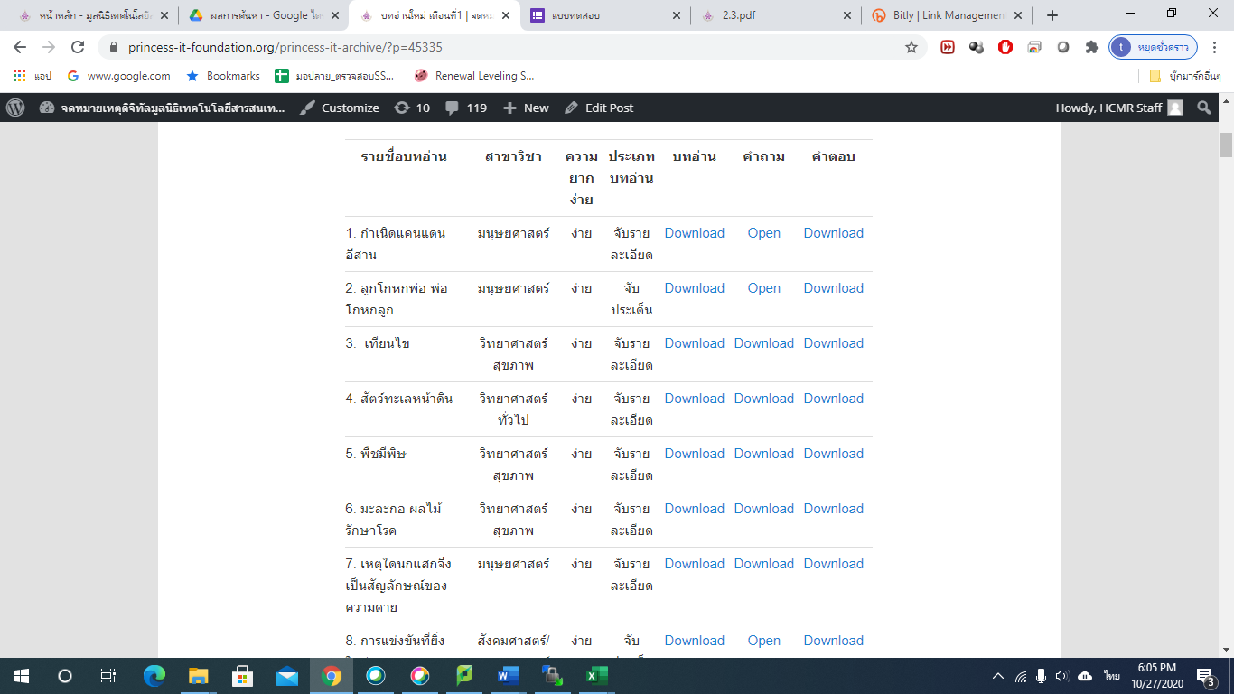
- ตัวอย่างเว็บไซต์

- ตัวอย่าง เว็บไซต์พัฒนาการอ่าน
บทอ่านเป็น .PDF สามารถคลิกแล้ว
ดาวน์โหลดอ่านได้เลย

3.3 เมื่ออ่านเสร็จแล้ว ให้นักเรียนคลิกที่คำถามในบทอ่านนั้นๆ เมื่อคลิกแล้วจะเข้า Google form ให้นักเรียนตอบคำถามใน Google from แล้วกดส่งคำตอบ ตัวอย่างตามรูปด้านล่าง
* ใช้ Google form ช่วยการตรวจคำตอบอัตโนมัติ

ตัวอย่าง Google form ที่ช่วยการตรวจคำตอบอัตโนมัติ
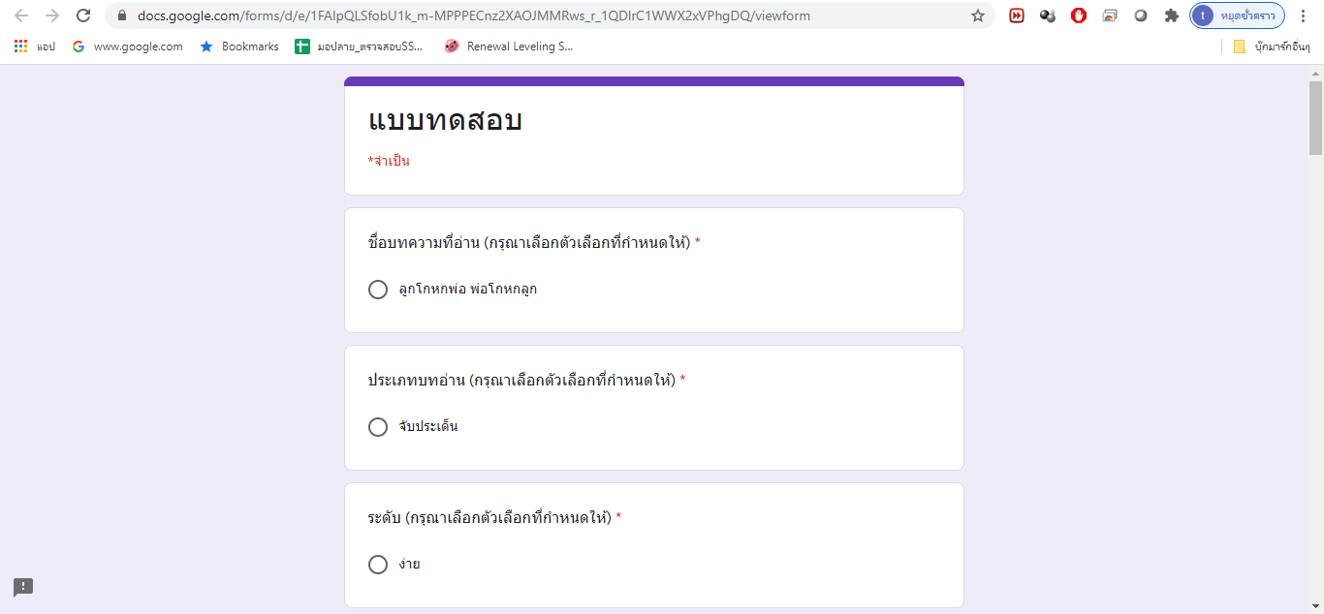

4. หลักจากที่ให้นักเรียนทำแบบทดสอบตามที่กำหนดแล้ว ครูแจก ตารางบันทึกพัฒนาการอ่านของ นักเรียนเพื่อให้นักเรียนบันทึกบทอ่าน สามารถดาวน์โหลดได้ที่ https://bit.ly/3ouZdHI
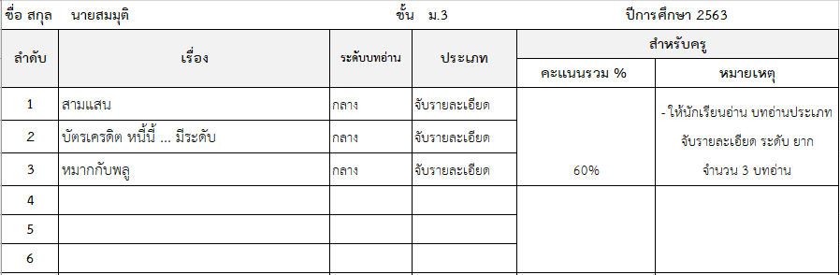
ตัวอย่าง ตารางบันทึกพัฒนาการอ่านของนักเรียน

หมายเหตุ
- จำนวนบทอ่าน ขึ้นอยู่กับข้อตกลงของโครงการ ตัวอย่าง ต้องอ่าน 3 บท ถึงจะสามารถประเมินผลพัฒนาการอ่านได้
- คะแนนรวม % ได้จากการประเมินจากแบบฟอร์มการดึงข้อมูล ซึ่งครูเป็นผู้ลงคะแนนให้
- หมายเหตุ ช่องใส่ข้อความ หรือ คำสั่ง แก่นักเรียนเป็นรายบุคคล
* ตารางบันทึกพัฒนาการอ่านของนักเรียน มีวัตถุประสงค์เพื่อ ใช้บันทึกการอ่านเป็นรายบุคคล ลดปัญหาการอ่านบทอ่านซ้ำ และใช้ดูสถานะของนักเรียน ในการพัฒนาการอ่านของผู้เรียน

- 4.1 ครูดาวน์โหลด ฟอร์มการดึงข้อมูล สามารถดาวน์โหลดได้ที่ บทอ่านบทเว็บไซต์ https://bit.ly/3ouZdHI ในข้อที่ 3 ฟอร์มการดึงของมูล
ระบบสืบค้นข้อมูลคะแนนนักเรียน
ข้อมูลทั่วไป
ในโฟลเดอร์ที่ชื่อว่า “Score” ประกอบด้วย 2 ส่วน คือ
- โฟลเดอร์ “Data” ซึ่งเป็นที่เก็บไฟล์ของคะแนนนักเรียน ในโฟลเดอร์ดังกล่าว ประกอบด้วย 2 ไฟล์ ได้แก่ Data1.xlsm และ Data2.xlsm
- ScoreSearchOnline.xlsm ไฟล์สำหรับสืบค้นข้อมูลคะแนนนักเรียน
- ไฟล์ Data1.xlsm และ Data2.xlsm
เมื่อเปิดเข้าไปในแต่ละไฟล์ จะปรากฏหน้าตาดังภาพที่ 1 โดยมีส่วนของข้อมูลที่เป็นตารางและปุ่ม
“อัปเดตข้อมูล” บริเวณมุมขวาบนของตาราง
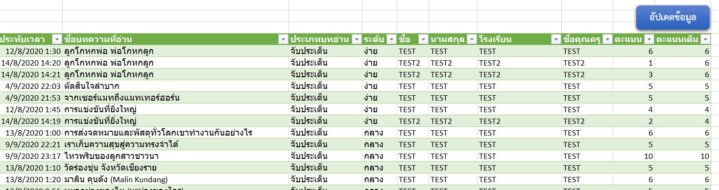
ภาพที่ 1 หน้าตาของไฟล์ข้อมูล Data1.xlsm และ Data2.xlsm
- ไฟล์ ScoreSearchOnline.xlsm
ไฟล์ ScoreSearchOnline.xlsm ประกอบด้วย 2 ส่วน ได้แก่ Search และ Data โดยระบบสืบค้นจะอยู่ในแท็บที่ชื่อว่า Search ดังภาพที่ 2 ระบบสืบค้นข้อมูล แบ่งออกได้เป็น 3 ส่วน คือ
- บริเวณกรอบสีแดง (หมายเลข 1) บริเวณสำหรับการกรอกข้อมูลในการสืบค้น มีช่องสำหรับการค้นหาด้วยชื่อบทความ ประเภทบทอ่าน ระดับ ชื่อของนักเรียน นามสกุลของนักเรียน โรงเรียน ชื่อคุณครู และคะแนน (ประเภทบทอ่าน ระดับ และโรงเรียนสามารถสืบค้นจากรายการที่กำหนดให้ได้โดยการคลิกที่ลูกศรตรงมุมขวาของแต่ละช่อง)
- บริเวณกรอบสีเหลือง (หมายเลข 2) ปุ่มการใช้งานต่าง ๆ ได้แก่ ปุ่มสืบค้น (สีฟ้า) ปุ่มล้างการสืบค้น (สีฟ้า) ปุ่มอัปเดตข้อมูล (สีเหลือง) และปุ่มคำนวณร้อยละ (สีส้ม)
- บริเวณกรอบสีเขียว (หมายเลข 3) ส่วนแสดงข้อมูลการสืบค้น เมื่อกรอกข้อมูลการสืบค้นแล้วกดปุ่ม “สืบค้น” ข้อมูลจะปรากฏบริเวณนี้ ข้อมูลที่ปรากฏจะแสดงประทับเวลา (เวลาที่ทำแบบทดสอบ) ชื่อบทความ ประเภทบทอ่าน ระดับ ชื่อของนักเรียน นามสกุลของนักเรียน โรงเรียน ชื่อคุณครู คะแนนที่ได้ และคะแนนเต็มของแบบทดสอบ
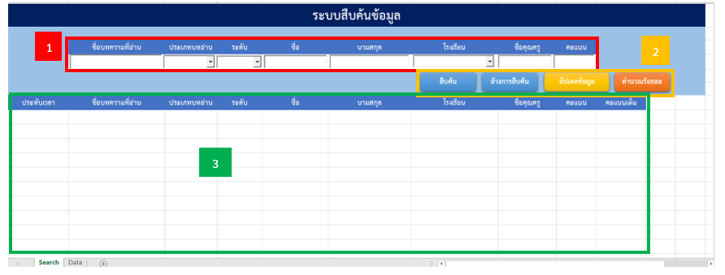
ภาพที่ 2 หน้าตาของไฟล์ ScoreSearchOnline.xlsm
- การใช้งาน
การอัปเดตข้อมูล
ก่อนการใช้งานระบบสืบค้น ควรทำการอัปเดตข้อมูลก่อนเพื่อให้ได้ข้อมูลที่ล่าสุดมากที่สุด การอัปเดตข้อมูลทำได้โดยการกดปุ่ม “อัปเดตข้อมูล” ระหว่างการอัปเดตข้อมูล มุมซ้ายล่างของหน้าจอจะปรากฎข้อความว่ากำลังดำเนินการอัปเดตข้อมูลดังภาพที่สาม ให้รอจนกว่าการอัปเดตจะเสร็จสิ้น จากนั้นให้บันทึกข้อมูล การอัปเดตข้อมูลในแต่ละครั้ง จะต้องทำการอัปเดตทั้งสามไฟล์ ได้แก่ Data1.xlsm Data2.xlsm และ ScoreSearchOnline.xlsm ตามลำดับ (หากเกิดข้อผิดพลาดระหว่างการอัปเดตข้อมูล หรือการอัปเดตข้อมูลไม่สำเร็จ ให้ดาวน์โหลดไฟล์ระบบสืบค้นข้อมูลจากเว็บไซต์ใหม่)
ภาพที่ 3 ภาพแสดงว่าการอัปเดตข้อมูลยังดำเนินการอยู่
การสืบค้นข้อมูล
การสืบค้นสามารถสืบค้นได้ทั้งแบบหนึ่งเกณฑ์ และแบบหลายเกณฑ์การสืบค้น กล่าวคือ สามารถสืบค้นจากเพียงแค่ชื่อ หรือสืบค้นจากทั้งชื่อนักเรียน ชื่อโรงเรียน หรือเกณฑ์อื่น ๆ เมื่อกรอกหรือเลือกข้อมูลที่ต้องการสืบค้นแล้ว ให้กดปุ่ม “สืบค้น” ภาพที่ 4 แสดงตัวอย่างการสืบค้นด้วยคำว่า “ชา” และ “โรงเรียนปรางค์กู่วิทยา” โดยข้อมูลที่ปรากฏจะเรียงลำดับจากเก่าไปใหม่ หากเลือกประเภทบทความเป็น “ตีความ” ด้วย ข้อมูลจากภาพที่ 4 จะกรองให้เหลือเพียงบทความประเภทตีความดังภาพที่ 5 เมื่อต้องการสืบค้นข้อมูลใหม่ ให้กดปุ่ม “ล้างการสืบค้น” ข้อมูลที่กรอกและเลือกไว้พร้อมทั้งข้อมูลที่ปรากฎจากการสืบค้นจะหายไป
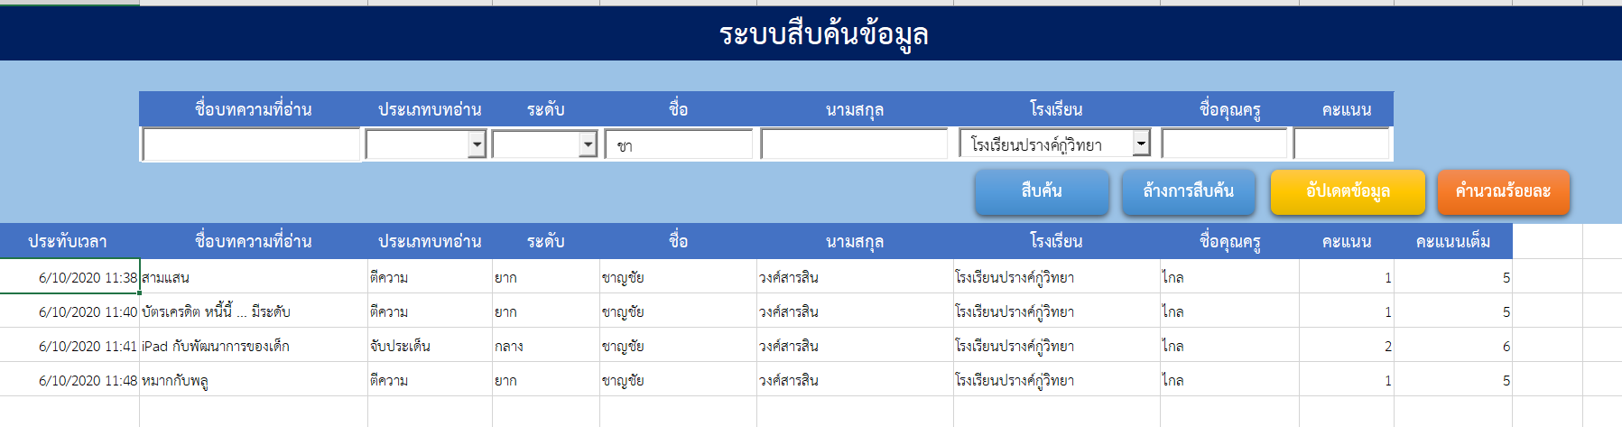
ภาพที่ 4 ตัวอย่างการสืบค้นด้วยชื่อนักเรียนพร้อมกับชื่อโรงเรียน

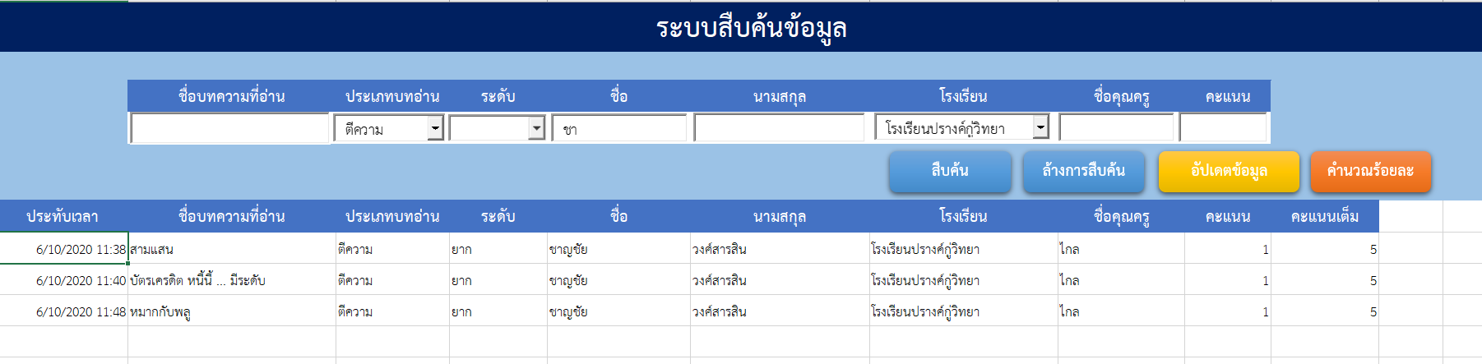
ภาพที่ 5 ตัวอย่างการสืบค้นด้วประเภทบทอ่าน ชื่อนักเรียนและชื่อโรงเรียน
การคำนวณร้อยละ
ในการคำนวณร้อยละ จะต้องทำการเลือก/กำหนดตำแหน่งของการคำนวณเอง ดังภาพที่ 6 หากต้องการคำนวณร้อยละของสามแบบทดสอบล่าสุด ให้คลิกตรงช่องคะแนนที่ต้องการเลือกค้างไว้แล้วลากให้กรอบคลุมทั้งคะแนนที่ได้และคะแนนเต็ม จากนั้นให้กดปุ่ม “คำนวณร้อยละ” ระบบจะแสดงร้อยละที่ได้พร้อมข้อความว่าผ่านเกณฑ์หรือไม่ ดังภาพที่ 7 แสดงข้อความ “20 percent. Not surpassing 60 percent” ซึ่งแปลว่าได้เพียงร้อยละ 20 และไม่ผ่านเกณฑ์ร้อยละ 60 หากผ่านเกณฑ์จะปรากฏข้อความ “Surpassing 60 percent.” เมื่อคำนวณเรียบร้อยให้กด “OK” เมื่อผ่านเกณฑ์แล้วจึงจะสามารถเลื่อนระดับได้ หากยังไม่ผ่านเกณฑ์จะต้องอ่านบทอ่านประเภทเดียวกันและระดับเดียวกันซ้ำอีก
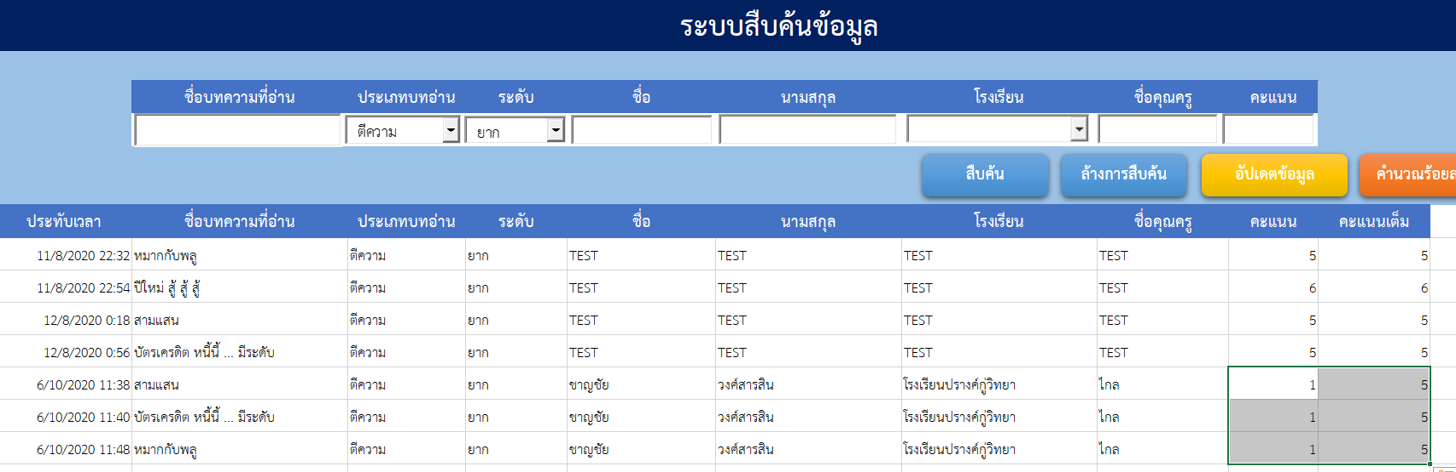
ภาพที่ 6 ตัวอย่างการกำหนดบริเวณสำหรับการคำนวณร้อยละ

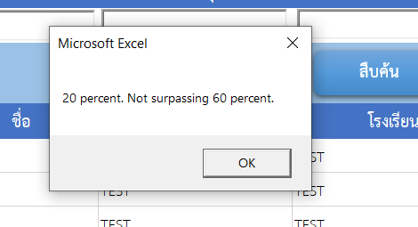
ภาพที่ 7 จอแสดงร้อยละของคะแนนที่ได้พร้อมข้อความว่าไม่ผ่านเกณฑ์
- 4.2 ครูบันทึกคะแนน ลงในตารางบันทึกพัฒนาการอ่านของนักเรียน สำหรับครู
- ตัวอย่าง การลงคะแนน
60%
3

- หมายเหตุ - จำนวนบทที่อ่าน ขึ้นอยู่กับข้อตกลงของโครงการ
ตัวอย่าง ต้องอ่านบทอ่านที่กำหนด อย่างน้อย 3 บท ถึงจะสามารถประเมินการพัฒนาการได้
- กรณีที่ไม่ผ่าน 60% ไม่ต้องลงบันทึก
- ***********

